ТЕХНИЧЕСКАЯ ДОКУМЕНТАЦИЯ
на ПО Табельный Учёт

ООО «Союз-Автодор»
2021 год

СОДЕРЖАНИЕ
- ВВЕДЕНИЕ…………………………………………………………………………………………………………………………………3
- АУНТИФИКАЦИЯ ПОЛЬЗОВАТЕЛЯ…………………………………………………………………………………………...8
- СМЕНА ПОЛЬЗОВАТЕЛЯ …………………………………………………………………………………..………………………9
- СОЗДАНИЕ НОВОГО ТАБЕЛЯ………………………………………………………………………………………………….14
- УДАЛЕНИЕ ТАБЕЛЯ………………………………………………………………………………………………………………….22
- СОЗДАНИЕ НОВОГО СОТРУДНИКА…………………………………………………………………………………………24
- УДАЛЕНИЕ СОТРУДНИКА ИЗ ТАБЕЛЯ…………………………………………………………………………………….29
- ИНФОРМАЦИЯ СОТРУДНИКА ……………….………………………………………………………………………………31
- СОЗДАНИЕ ШАБЛОНА…………………………………………………………………………………………………………...34
- ЗАПОЛНЕНИЯ ШАБЛОНА………………………………………………………………………………………………….…...41
- УДАЛЕНИЕ ШАБЛОНА…………………………………………………………………………………………………………...45
- ДОБАВЛЕНИЕ СОТРУДНИКА/ОВ В ТАБЕЛЬ…………………………………………………………………………...47
- ЗАПОЛНЕНИЕ ТАБЕЛЯ ДАННЫМИ………………………………………………………………………………………..55
- СТАТУС ТАБЕЛЯ……………………………………………………………………………………………………………………..60
- НАСТРОЙКИ ПО……………………………………………………………………………………………..………………….….62
- ДОПОЛНИТЕЛЬНЫЕ ВОЗМОЖНОСТИ ПО…………………………………………………………………………….64

1.ВВЕДЕНИЕ
ПО Табельный учёт разработан для заведения информации о отработанном времени сотрудника/ов.
Система состоит из экранов с разным функционалом (создание табелей, сотрудников, вставку данных за отработанные часы, удаление табелей, данных , и.т.д. ).
Начало работы на рабочей столе телефона кликнете по значку, и запустите программу ( рис.1-5).

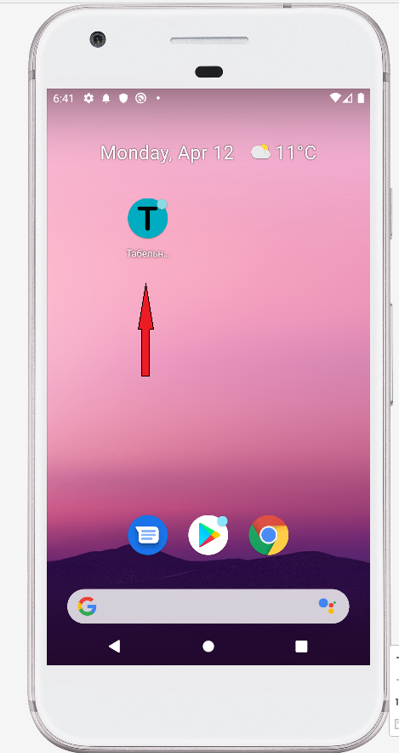
Рис.1(клик по значку программы ПО Табельный учёт)

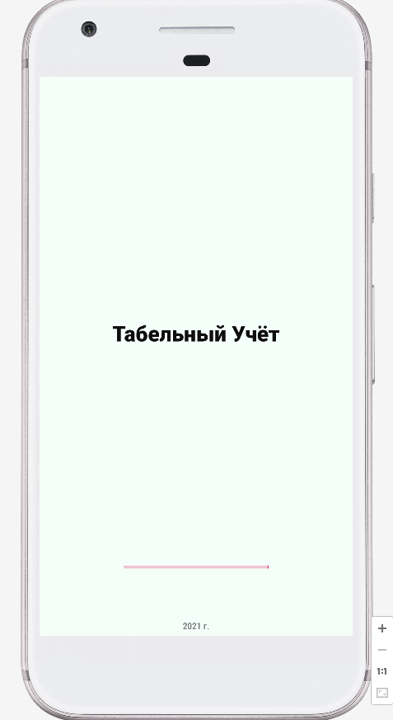
Рис.2(запуск приложения)
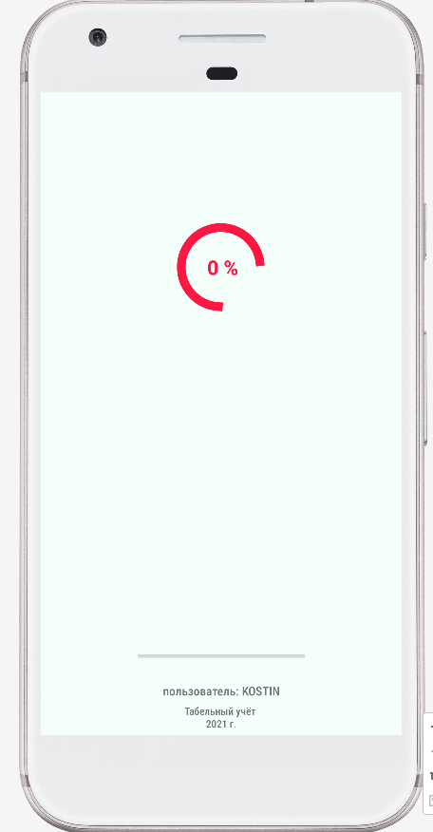
Рис.3(обмен данными с сервером при входе в систему
(вторая синхронизация фоновая после изменения данных))

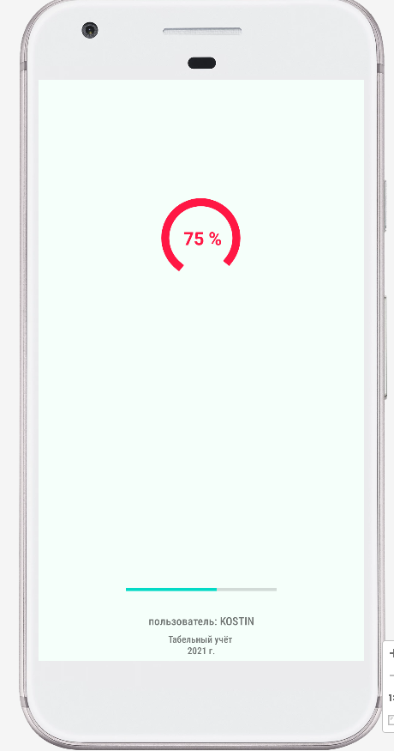
Рис.4(обмен данными с сервером)

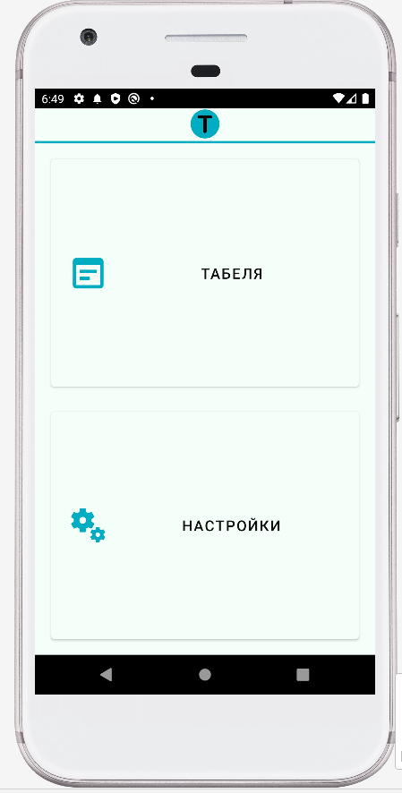
Рис.5(главный экран)

2. АУНТИФИКАЦИЯ ПОЛЬЗОВАТЕЛЯ

При первом запуске приложения появляется экран унификации пользователя один раз заполнить имя и пароль и войти в систему ( рис.6 ). Если вы не входили в приложение более 7 дней при запуске программа повторно надо будет заново занести имя и пароль.
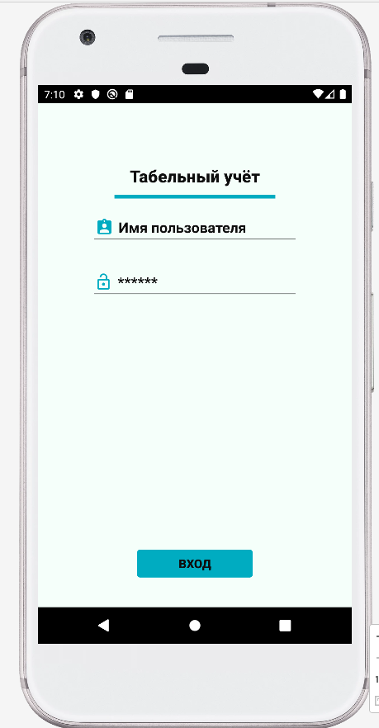
Рис.6(авторизация пользователя).
3.СМЕНА ПОЛЬЗОВАТЕЛЯ
Приложение поддерживает смену пользователя с текущего на любого другого зарегистрированного в системе и обратно (рис.7-10).
Кликните на зеленый значок как показано на ( рис.7-11) вы перейдёте в системное меню смены пользователя.
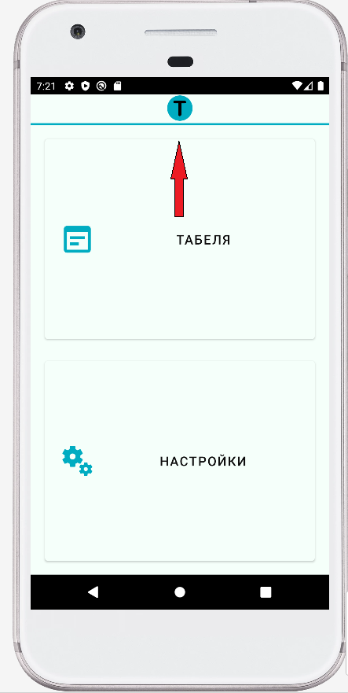
Рис.7(переход в системное меню смены пользователя)

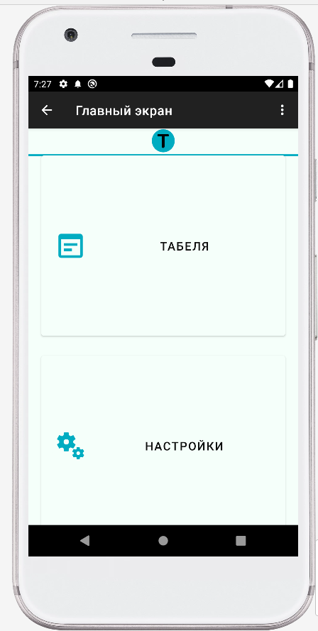
Рис.8( в системное меню нажмите на три точки).

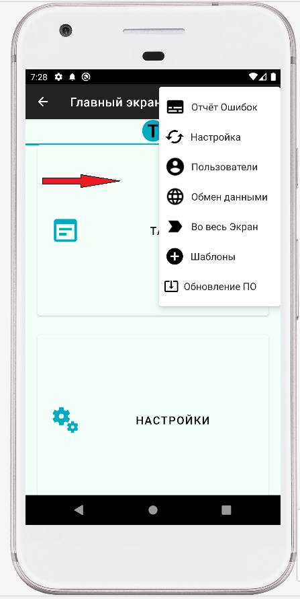
Рис.9( внутри системного меню ,выбираем Пользователи).
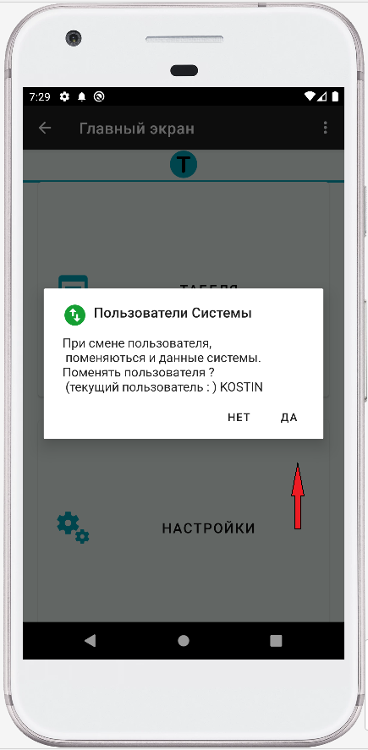
Рис.10(программа спросит вы точно хотите сменить пользователя, потому что со сменой пользователя сменяться и данные в системе).

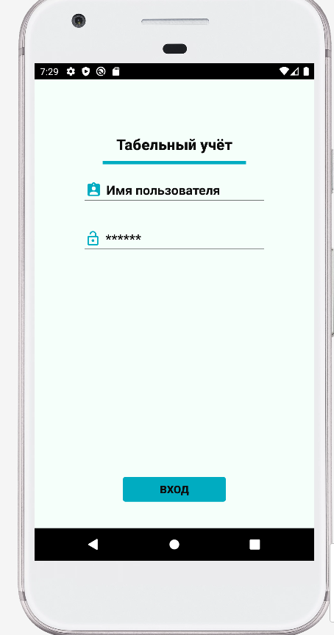
Рис.11(заполняем имя и пароль нового пользователя , или текущего и при этом данные на данного пользователя очиститься).

5.СОЗДАНИЕ НОВОГО ТАБЕЛЯ
На главном экране нажмите на кнопку Табеля и если вы еще не создавали табеля то , то в место табелей будет написано *в этом месяце табелей нет (создайте) ( рис.11),или если вы уже создавали табеля а их нет то тогда вы не выбрали в начале работы на Главном экране программы кнопку Настройки и не установили Организацию (рис.12-14).

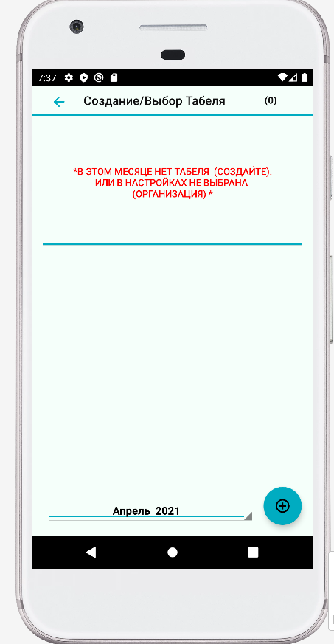
Рис.12(первый запуск , если или нет табелей и настройки организации).

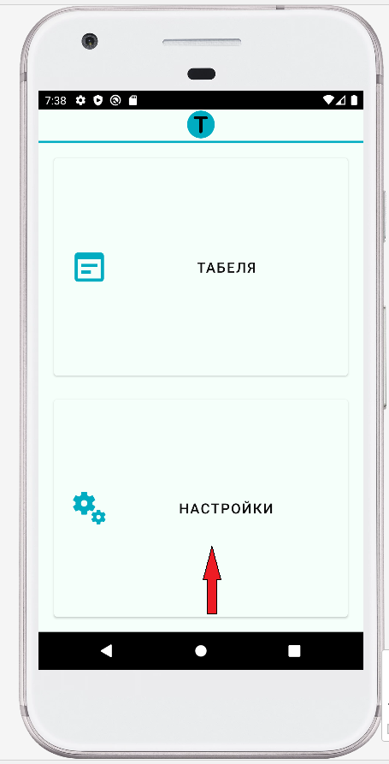
Рис.13(переход на выбор организации).
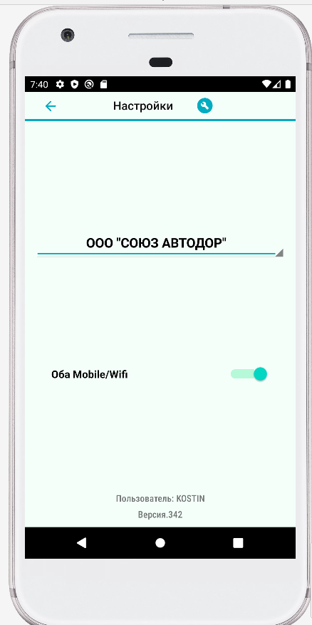
Рис.14(выбор организации).

Для создания табеля,
нажмите на круглую кнопку снизу справа выйдет календарь на котором выберете дату создание нового Табеле ( рис.15-19).

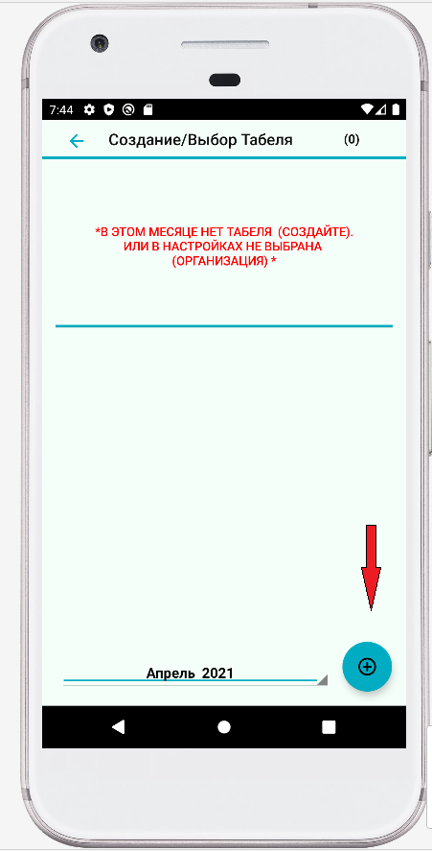
Рис.15(создание табеля).
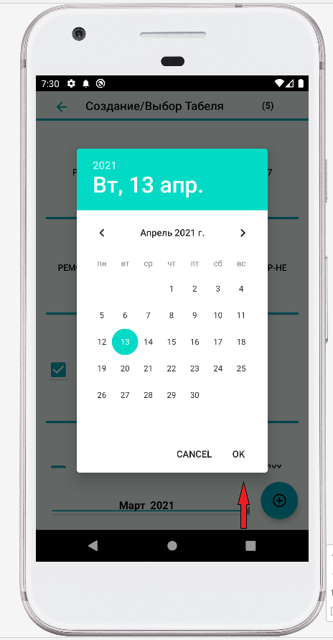
Рис.16(выбор даты для нового табеля).

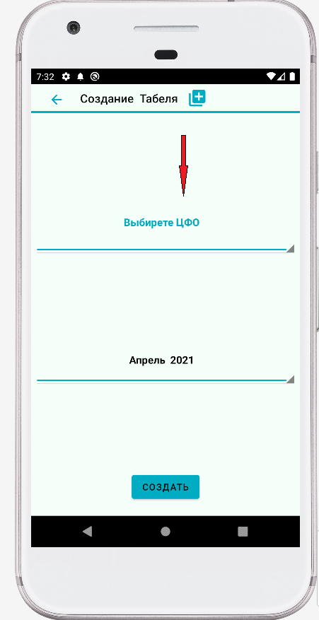
Рис.17(выбор цфо для нового табеля).

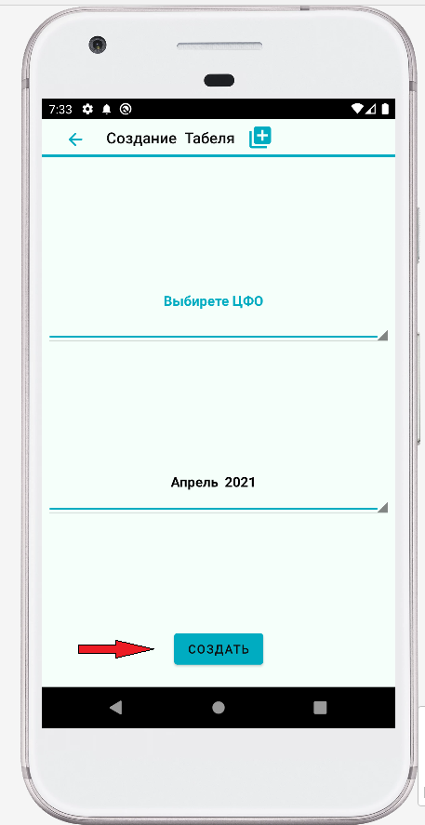
Рис.18( после выбор цфо нажмите кнопку СОЗДАТЬ).

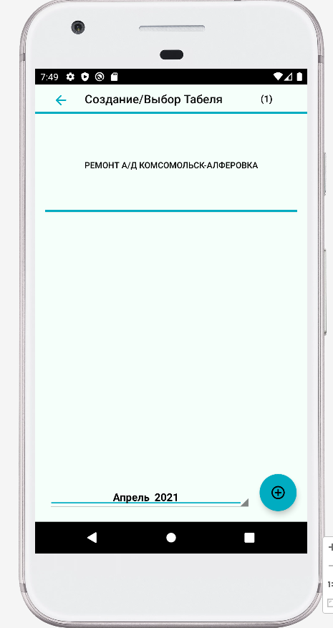
Рис.19( после создание программа перейдет на созданные табеля).
6.УДАЛЕНИЕ ТАБЕЛЯ
Для удаление нужно долгое нажатие на табель, который вы хотите удалить 2-3 секунды после этого выходит меню, которое вас спрашивает точно вы хоте удалить Табель (рис20-21).
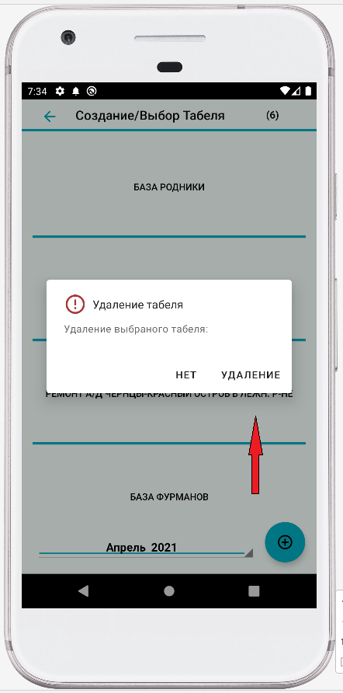
Рис.20( удаление табеля , после нажатия на УДАЛЕНИЕ табель удалиться).

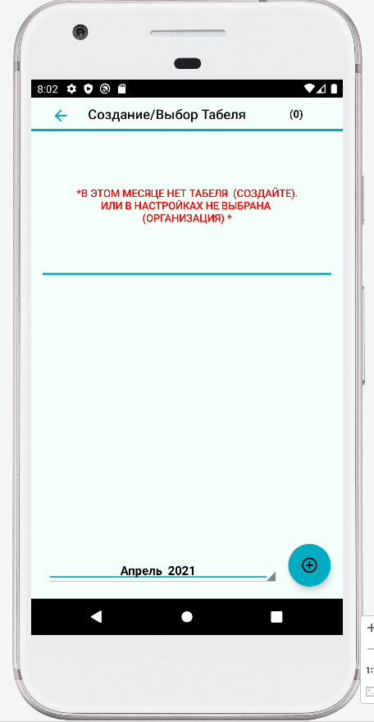
Рис.21( после удаление табеля).

6.СОЗДАНИЕ НОВОГО СОТРУДНИКА
Для создания нового сотрудника нужно сначала создать табель зайти в него и нажать на кнопку снизу справа (рис.22-23).
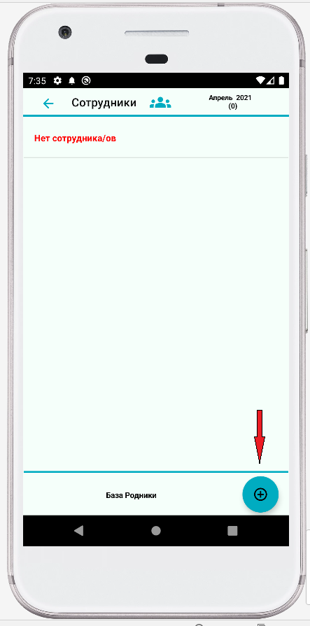
Рис.22( выбор создание сотрудника ).
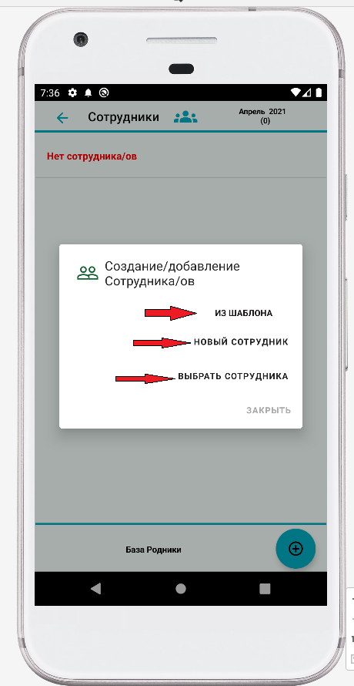
Рис.23( нужно выбрать НОВЫЙ СОТРУДНИК).

При создании нового сотрудника есть,
ряд правил ФИО не мене 5 символов, дата рождения кликнуть по полю или по значку и выйдет календарь (рис.21), СНИЛС не менее 10 символов, и последнее выбрать организацию (рис 24-26).
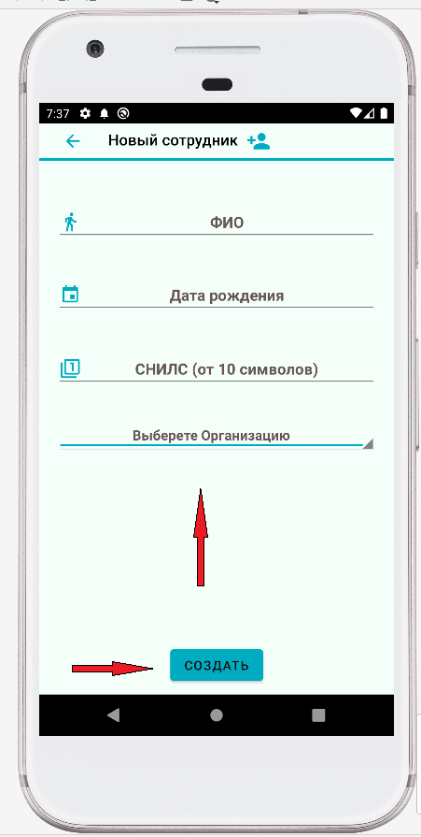
Рис.24( создание нового сотрудника , заполните все поля).
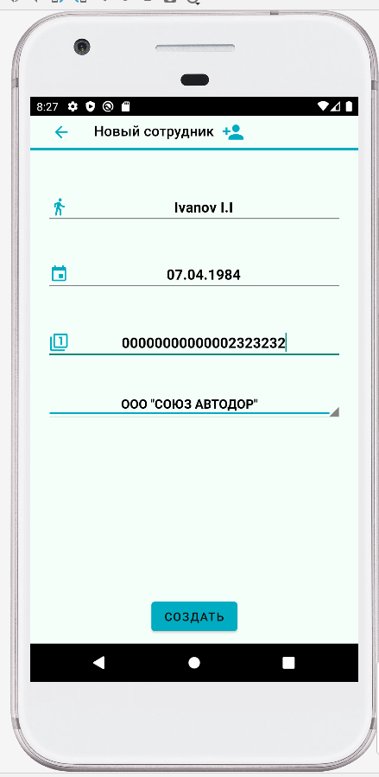
Рис.25( заполненный новый сотрудник, и нажат кнопку СОЗДАТЬ).

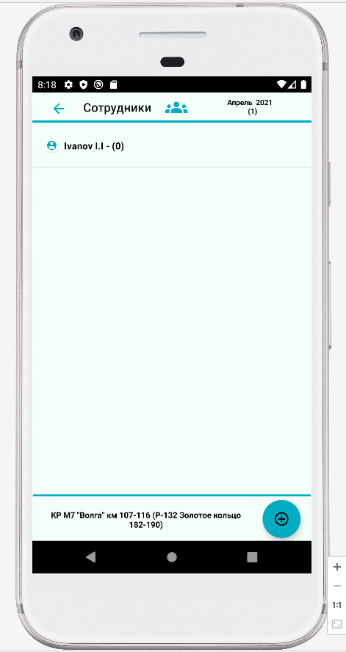
Рис.26( созданный новый сотрудник).

7. УДАЛЕНИЕ СОТРУДНИКА ИЗ ТАБЕЛЯ
Для удаления сотрудника надо на выбранного сотрудника долго нажать на него (2-3 секунды), и выйдет мню Удаление сотрудника выбрать удалить ( рис.27-28)

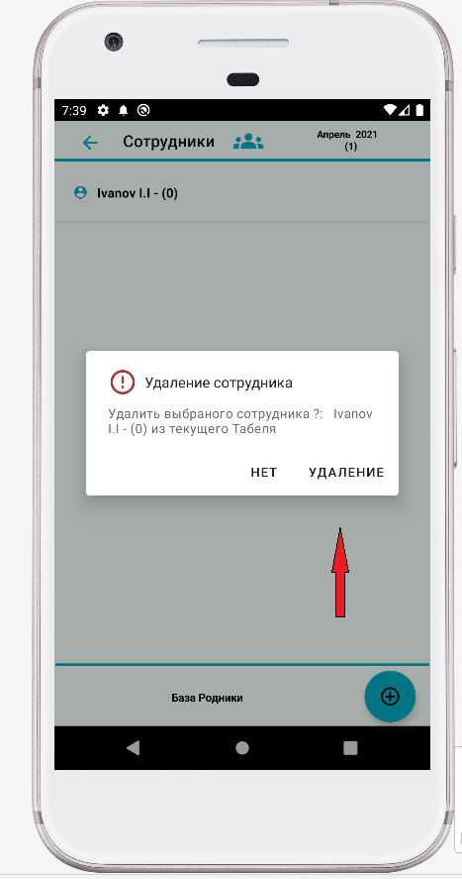
Рис.27( удаление выбранного сотрудника).

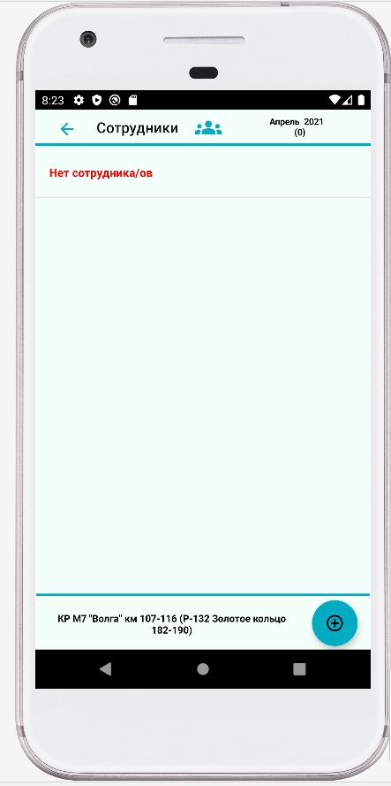
Рис.28( после удаление выбранного сотрудника).

8.ИНФОРМАЦИЯ СОТРУДНИКА
Получить информации о текущем сотруднике дата ряжения , спилс для этого надо зайти в сотрудника в табеле и кликнуть по его ФИО (рис 29-31).

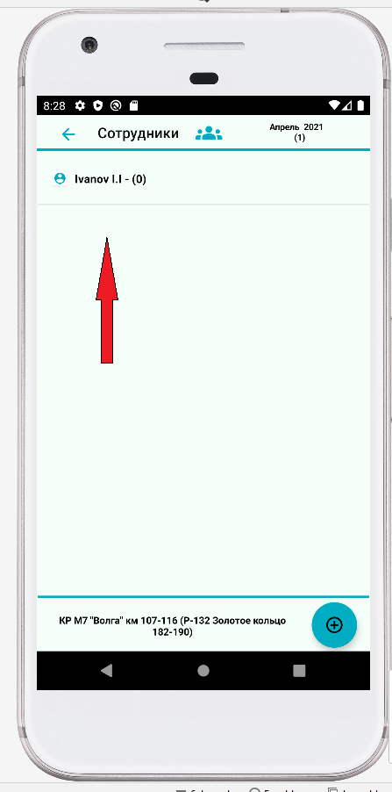
Рис.29(кликаем на сотрудника и переходим в его табель).

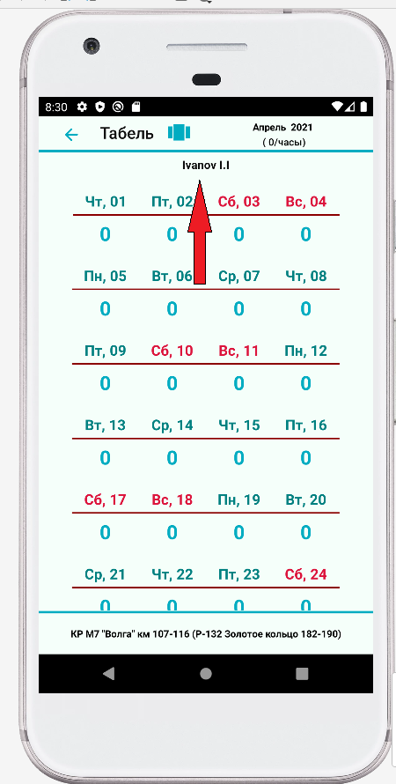
Рис.30(кликаем фио сотрудника и выходит информация по нему).

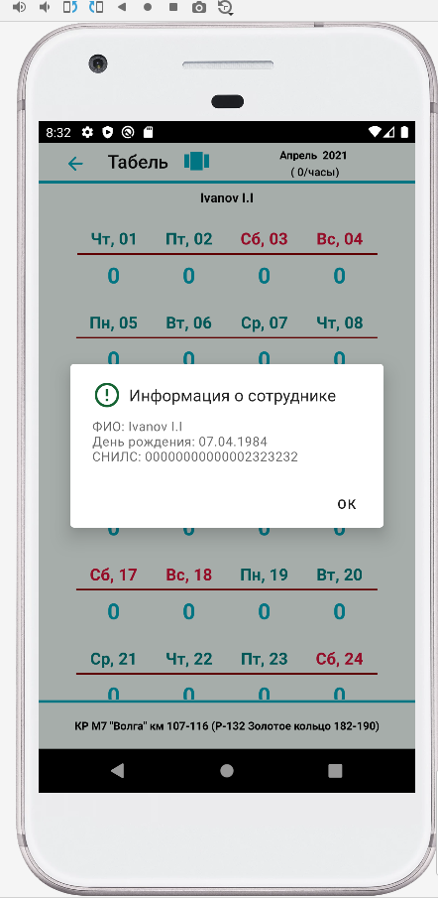
Рис.31(информация о сотруднике).

10.СОЗДАНИЕ ШАБЛОНА
Создание шаблона можно производить в двух местах из системного меню из табеля (рис.32-38)

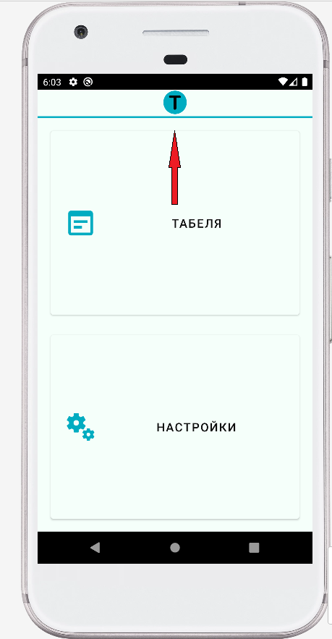
Рис.32(первый способ создание ШАБЛОНА из системного меню).

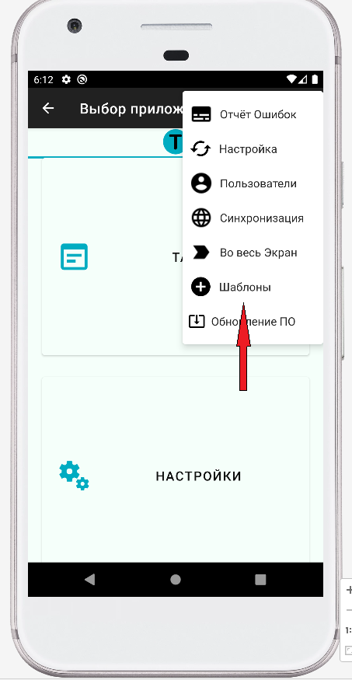
Рис.33(выберете пункт Шаблоны).

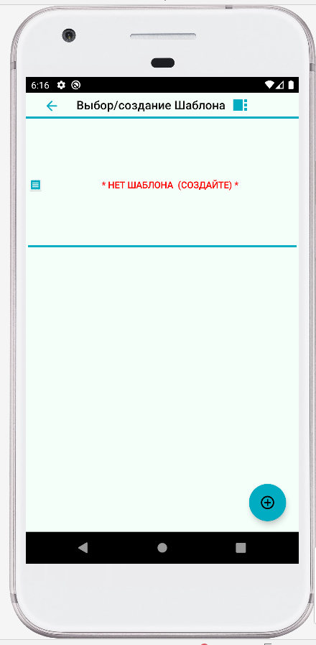
Рис.34(Если вы еще не создавали Шаблоны будет написано(*нет шаблонов создайте),далее нажмите на круглую кнопку снизу справа для создания ШАБЛОНА).

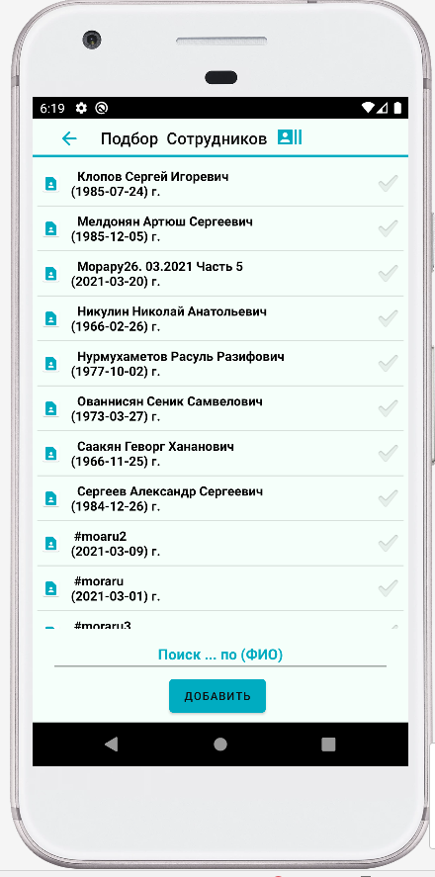
Рис.35(спрашивает у пользователя создать ШАБЛОН, выбираем да).

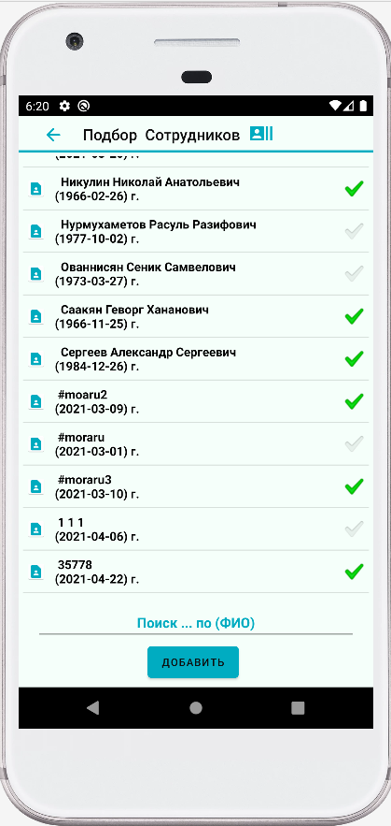
Рис.36(выбираем подходящих сотрудников для ШАБЛОНА и нажимаем добавить).

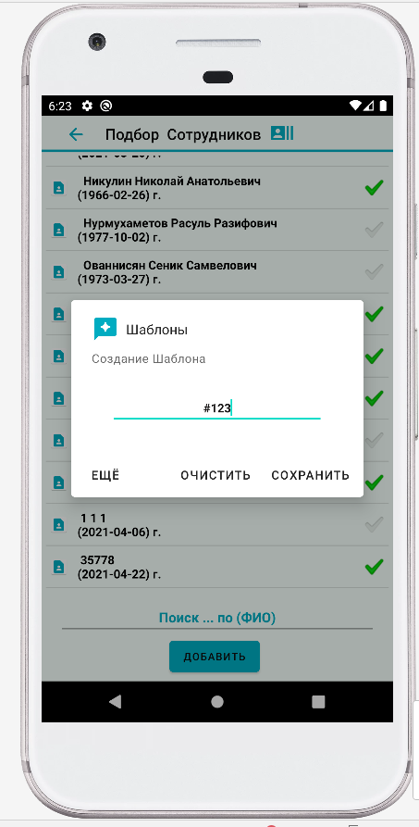
Рис.37(создаем названия ШАБЛОНА, и нажимает сохранить).

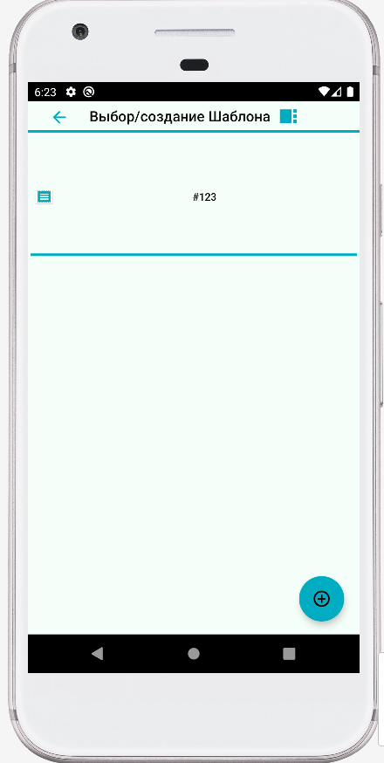
Рис.38(ШАБЛОН создан).

11.ЗАПОЛНЕНИЯ ШАБЛОНА
После создание шаблона мы можем еще добавить сотрудников в ШАБЛОН (рис.39-42)

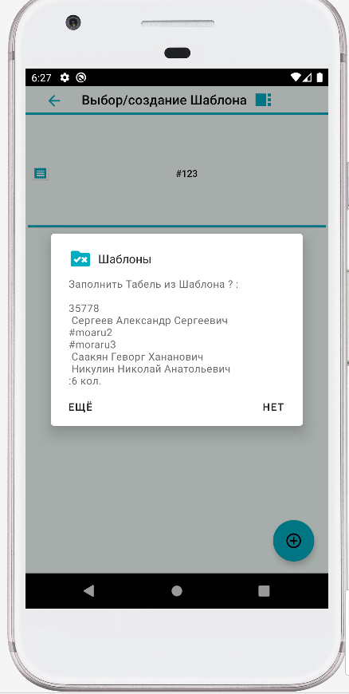
Рис.39( добавление в ШАБЛОН еще сотрудников, нажимаем ещё).

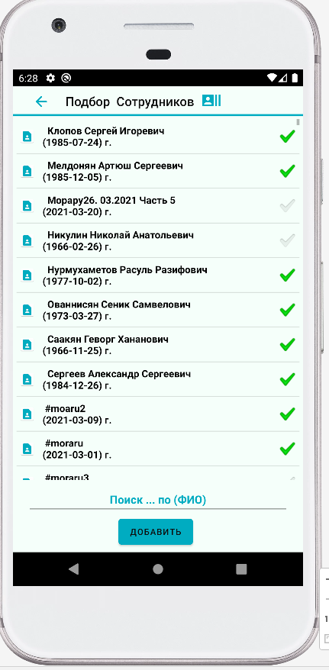
Рис.40( выбираем еще сотрудников и добавляем его в ШАБЛОН).

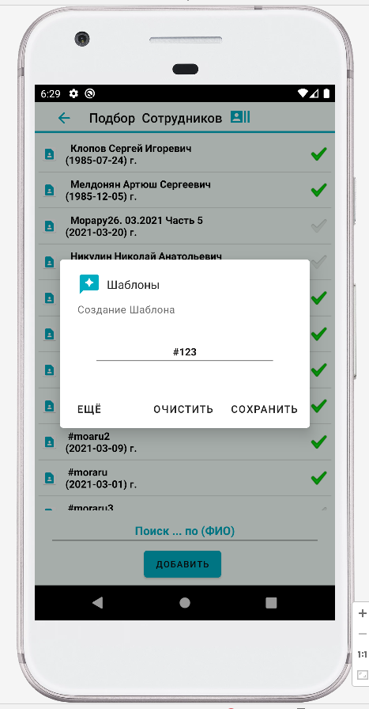
Рис.41( сохраняем в ШАБЛОН новых сотрудников (когда шаблон уже создан то название вписыванье не надо , оно уже будет в текстовой поле)).

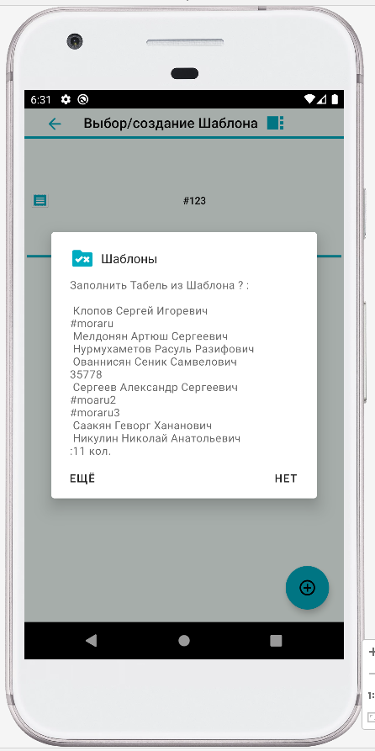
Рис.42( выбранные сотрудники в ШАБЛОНЕ)).

12. УДАЛЕНИЕ ШАБЛОНА
Удаление ШАБЛОНА нажимаем на нужный шаблон и держим (2-3 секунды), выходит меню с выбором удаление (рис 43-44).

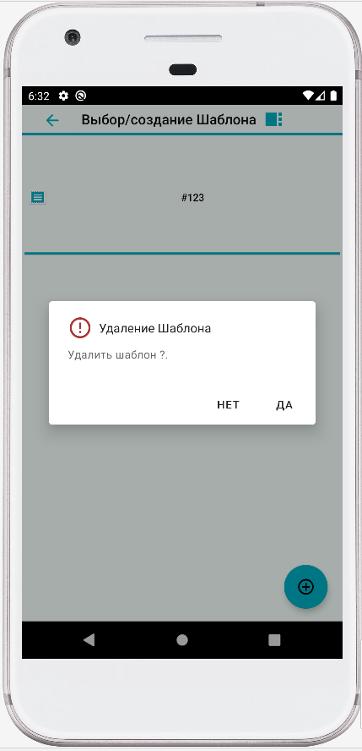
Рис.43( удаление ШАБЛОНА , выбираем да).

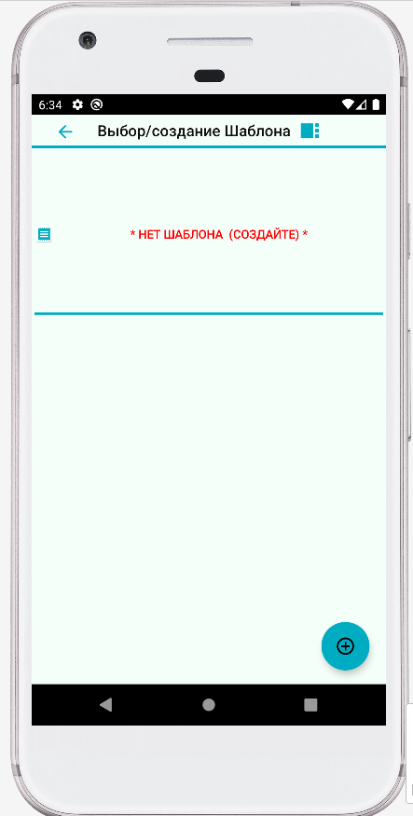
Рис.44( результат удаление ШАБЛОНА).

9.ДОБАВЛЕНИЕ СОТРУДНИКА/ОВ В ТАБЕЛЬ
Для добавления уже существующих сотрудников в табель надо зайти в табель и нажать на круглую кнопку снизу справа , существует три вида добавление как описывалось выше , создание нового сотрудника, добавление из справочника ФИО и добавление из Шаблона (рис.45-52).

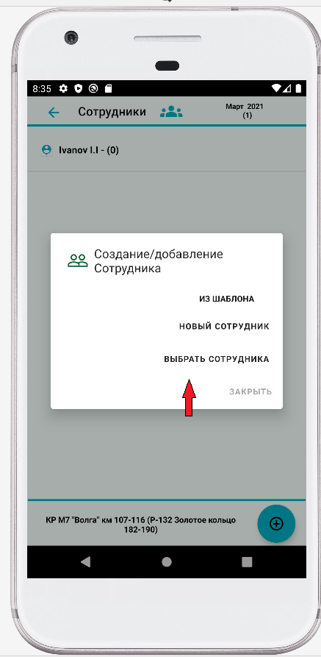
Рис.45(добавление в табель сотрудника/ов из шаблона из справочника фио).

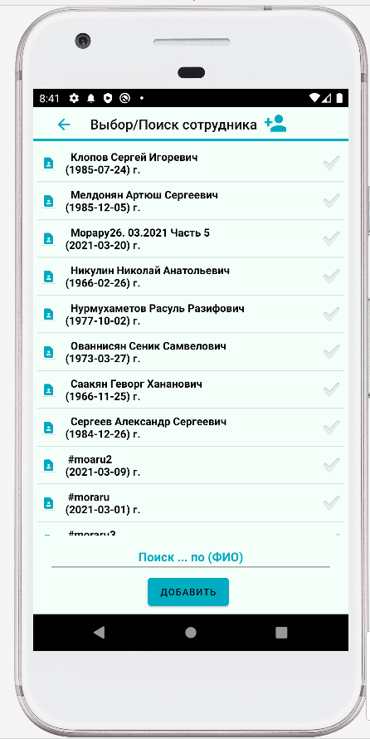
Рис.46(добавление в табель пункта ВЫБРАТЬ СОТРУДНИКА).

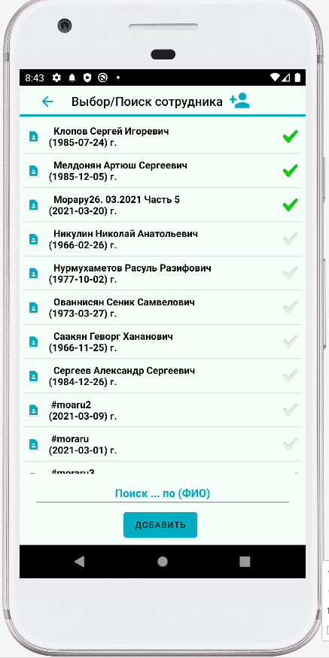
Рис.47 (кликаем по нужным вам сотрудникам ,выбранные сотрудники будут отмечаться зеленой галочкой (выбрать можно от одного до всего справочника фио) и далее нажать на кнопку ДОБАВИТЬ ).

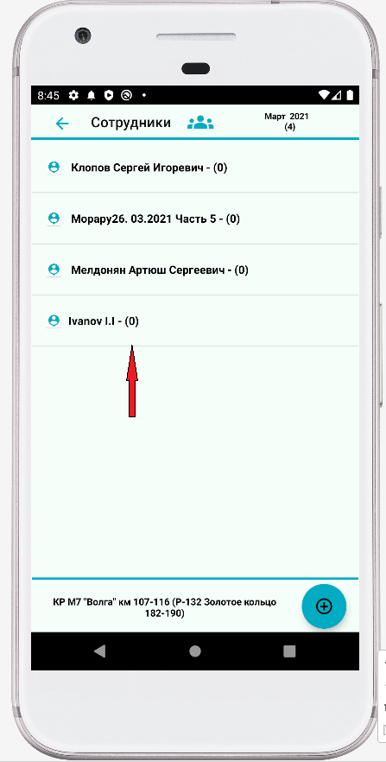
Рис.48(полученный результат после добавления нужных сотрудников , помимо данных ФИО через дефис указывается в табель у каждого сотрудника количество отработанных часов ).

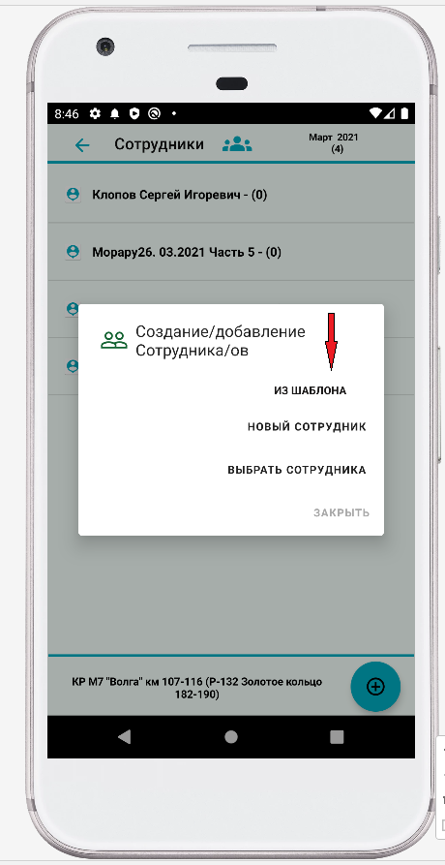
Рис.49(для добавления сотрудников выбираем пункт ИЗ ШАБЛОНА ).

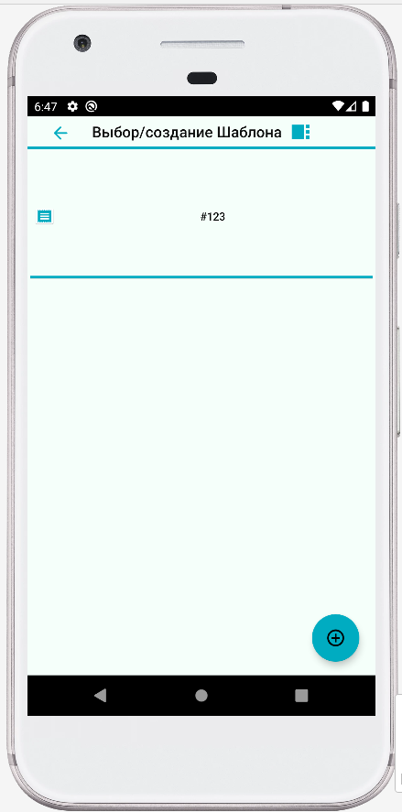
Рис.50 (выбираем нужный ШАБЛОН для добавления ).

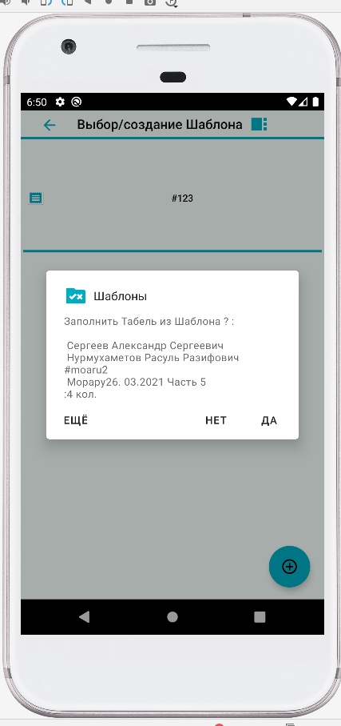
Рис.51 (для добавления сотрудников из ШАБЛОАН в табель нажмите ДА ).

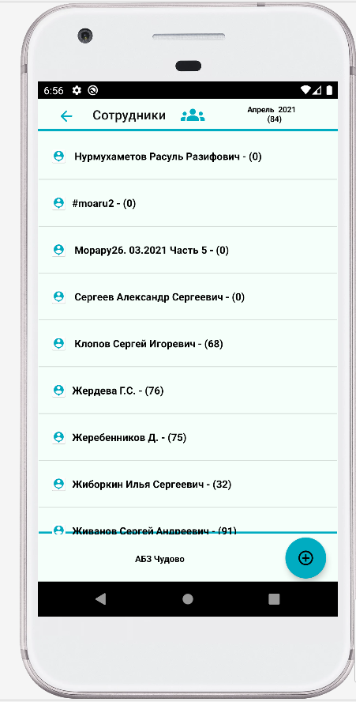
Рис.52(результат добавления сотрудников из ШАБЛОНА).

13.ЗАПОЛНЕНИЕ ТАБЕЛЯ ДАННЫМИ
Непосредственно заполнения данными в табеле сотрудника два варианта отработанные часы и метки табеля ( рис 53-57 ).

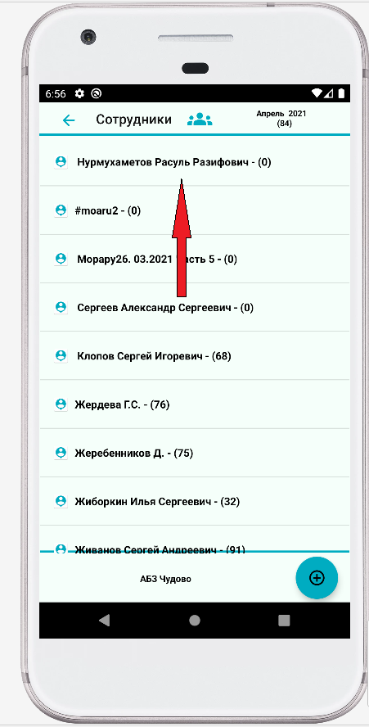
Рис.53(кликнем по выбранном сотруднику и перейдем в его данные).

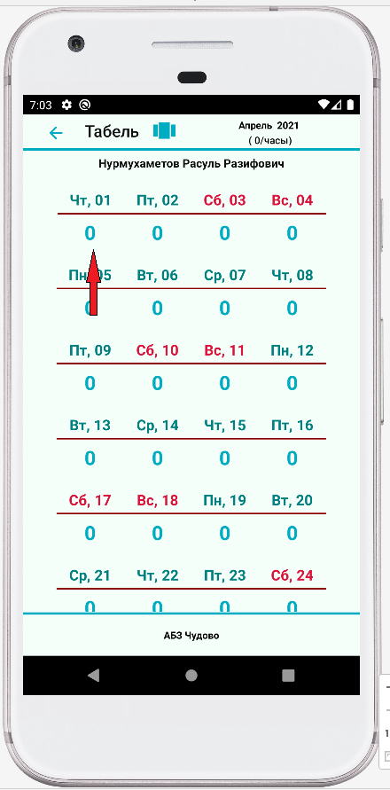
Рис.54(Чтобы заполнить данными красной стрелочкой указано, где находиться 0 , кликаем и вписываем отработанные часы значение можно вписать только не более 24 числа по количеству часов в сутках).

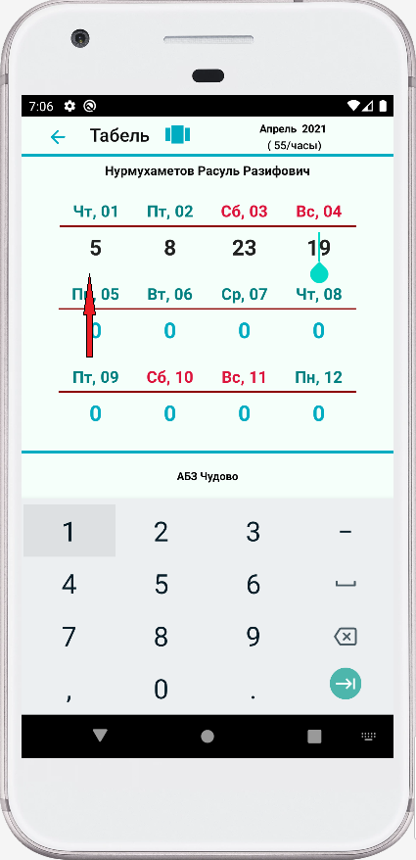
Рис.55(заполнили табель сотрудника отработанными часами , ниже запыления табеля МЕТКИ ТАБЕЛЯ).

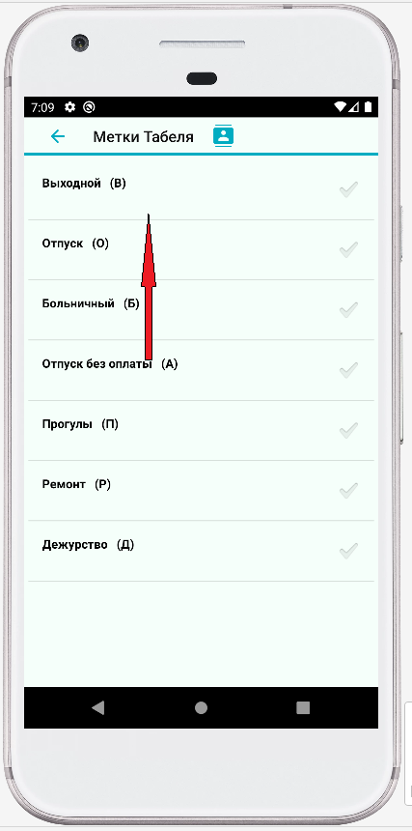
Рис.56(Для выбора МЕТКИ ТАБЕЛЯ на табеле, где данные ячейке нажимаем и удерживаем (2-3 секунды) и переходим на другое экран Метки Табеля и выбираем нужное значение и автоматически переходим обратно в выбранный табель ).

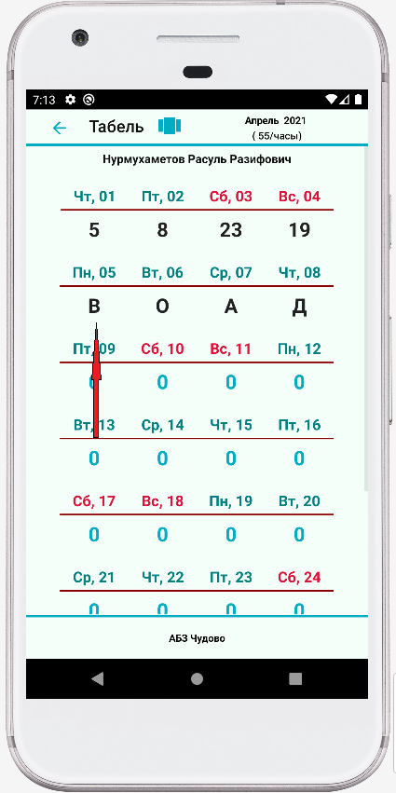
Рис.57(заполнили табель сотрудника МЕТКАМИ ТАБЕЛЯ (пример В,О,А,Д) ).

14. СТАТУС ТАБЕЛЯ
Статус Табеля бывает проведенный и нет. Проведенный имеет значок с галочки и проведенный табель запрещен от редактирования. Проведенный табель пользователь отменить не может ( рис 58-59).
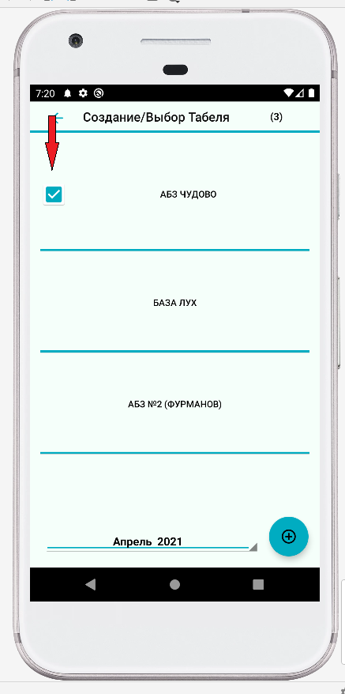
Рис.58 (стрелочка показывает на проведённый табель (справа с галочкой) , другие табель без знака не проведенные табеля в работе).
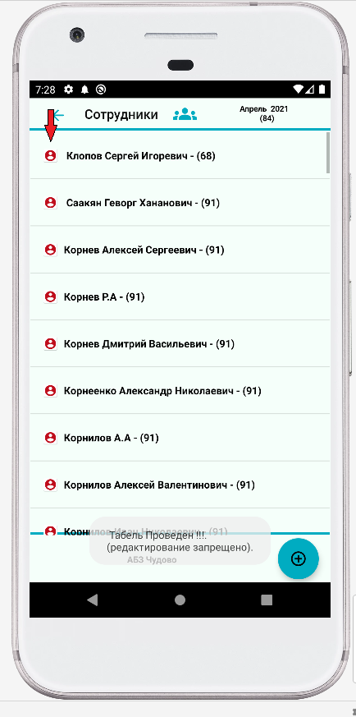
Рис.59 (внутри проведенного табеля все сотрудники имеют красный значке указывающий на запреет редактирования, можно только просматривать данные сотрудника).

16. НАСТРОЙКИ ПО
Настойки ПО два пункта Текущая организация выбрана пользователем и выбор типа работы с сетью (обмен данными) только WI-Fi и WI-FI и Мобильный интернет ( рис.60-61).
Плюс на форме Настройки выводиться текущий пользователь и версия ПО Табельный Учёт.

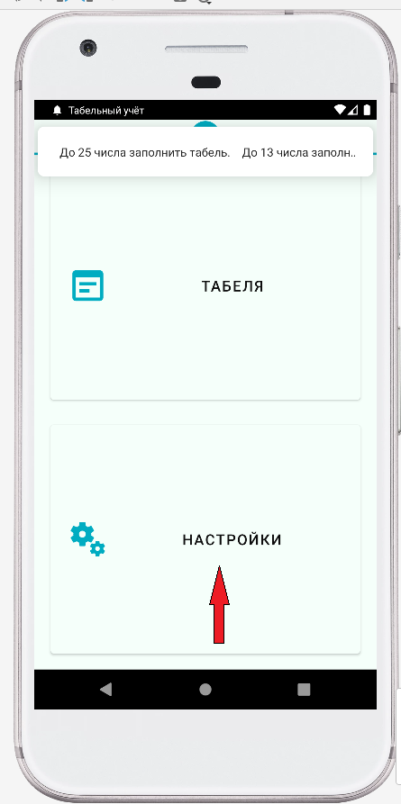
Рис.60(переход в настройки).

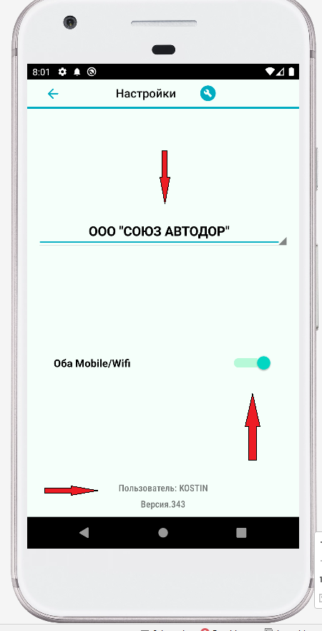
Рис.61 (показано две настройки и версия данных текущий пользователь, передвинув ползунок вы можете переключиться только на WI-FI).

14. ДОПОЛНИТЕЛЬНЫЕ ВОЗМОЖНОСТИ ПО
Дополнительные возможности ПО табельный учёт ,заходим в главную форму выбираем системное меню нажимаем на три точки ( рис.62-63).


Рис.62 (переход на дополнительные возможности в системное меню).

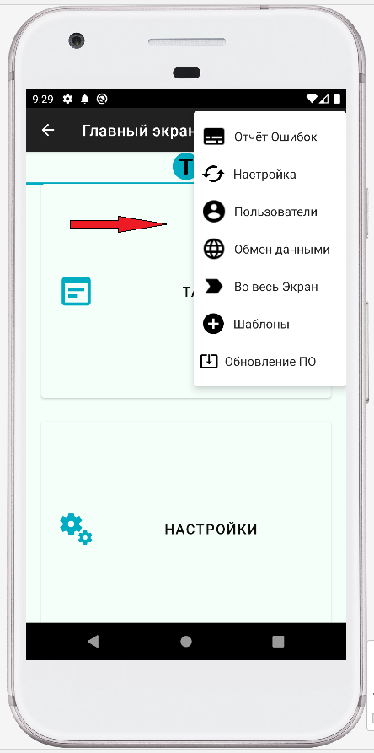
Рис.63 (в системное меню перечислены основные доп. Возможности).
1.Отчет о ошибках приложения.
2.перейти на настройки ПО Табельный учёт.
3.Сменить текущего пользователя (или очистить данные текущего пользователя).
4.Принудительная обмен данными с сервером.
5.Создание и добавление к Шаблонам.
6.Принудительное Обновление ПО.
7.Раскрыть приложение во весь экран.

